

УКРАЇНА
ЖИТОМИРСЬКА ОБЛАСТЬ
НОВОГРАД-ВОЛИНСЬКА МІСЬКА РАДА
РІШЕННЯ

сорок п’ята сесія сьомого скликання

від 24.07.2020 № 983

Про передачу у власність, користування
земельних ділянок та про інші питання
земельних відносин

Керуючись пунктом 34 частини першої статті 26, частиною другою статті 42 Закону України „Про місцеве самоврядування в Україні”, статтями 12, 20, 79-1, 81, 98, 116, 118, 120, 121, 122, 123, 124, 134, 136, 140, 141, 142 Земельного кодексу України, законами України „Про оренду землі”, „Про землеустрій”, „Про оцінку землі”, „Про державний земельний кадастр”, „Про внесення змін до деяких законодавчих актів України щодо розмежування земель державної та комунальної власності”, „Про статус ветеранів війни, гарантії їх соціального захисту”, постановою Кабінету Міністрів України „Про затвердження Порядку ведення Державного земельного кадастру”, Порядком передачі земельних ділянок у власність фізичним особам у м. Новограді-Волинському, Положенням про оренду земельних ділянок в місті Новограді-Волинському та порядок встановлення розмірів орендної плати за земельні ділянки, Положенням про відведення земельних ділянок для будівництва і обслуговування житлових будинків на території м. Новограда-Волинського військовослужбовцям та представникам інших силових структур, які беруть участь у проведенні антитерористичної операції на сході України, враховуючи рішення міської ради від 27.02.2020 №864 „Про дострокове припинення повноважень Новоград-Волинського міського голови Весельського В.Л.”, заяви фізичних та юридичних осіб, протоколи засідання постійної комісії міської ради з питань містобудування, архітектури та земельних відносин (Остапчук О.Л.) та в інтересах Новоград-Волинської міської об’єднаної територіальної громади, міська рада
ВИРІШИЛА:

1. За згодою власника земельної ділянки надати дозвіл на розроблення технічної документації із землеустрою щодо встановлення (відновлення) меж земельних ділянок в натурі (на місцевості) для передачі їх у власність таким громадянам:
для будівництва і обслуговування житлового будинку,
господарських будівель і споруд (код 02.01)
1.1. Прохорчук Лариса Яківна (РНОКПП *) на вул. Івана Мазепи, 1-А, орієнтовною площею 0,0600 га.
1.2. Іванова Олена Василівна (РНОКПП *) на вул. Штепіна, 20, орієнтовною площею 0,0600 га.

для будівництва індивідуальних гаражів (код 02.05)
1.3. Скиба Ірина Михайлівна (РНОКПП *) на вул. Волі, 19/20 орієнтовною площею 0,0024 га. У зв’язку з цим скасувати п.3.16 рішення міської ради від 20.07.2006 №38 „Про передачу у власність, користування земельних ділянок та про інші питання земельних відносин”.
1.4. Комиш Світлана Вікторівна (РНОКПП *) ділянку №37 в гаражному масиві на вул. Житомирська, 132-А, орієнтовною площею 0,0028 га.
1.5. Нюкало Вікторія Іванівна (РНОКПП *) ділянку №83 в гаражному масиві на вул. Маршала Рибалко, 4, орієнтовною площею 0,0033 га.
1.6. Переходько Людмила Петрівна (РНОКПП *) ділянку №223 в гаражному масиві на вул. Маршала Рибалко, 4, орієнтовною площею 0,0027 га.
1.7. Шпір Алла Анатоліївна (РНОКПП *) ділянку №105-А в гаражному масиві на вул. Ушакова, 5, орієнтовною площею 0,0038 га.
1.8. Саченко Світлана Володимирівна (РНОКПП *) ділянку №18 в гаражному масиві на вул. Бориса Станевича, 1, орієнтовною площею 0,0024 га.
1.9. Кравчук Антоніна Романівна (РНОКПП *) ділянку №28 в гаражному масиві на вул. Ушакова, 5, орієнтовною площею 0,0030 га.
1.10. Костюк Богдан Петрович (РНОКПП *) ділянку №3 в гаражному масиві на вул. Леваневського, 19-А, орієнтовною площею 0,0030 га.

для індивідуального садівництва (01.05)
1.11. Калуш Анатолій Миколайович (РНОКПП *) в СГТ „Ветеран” на пров. Кленовий, 1217, орієнтовною площею 0,0786 га.
1.12. Процак Олексій Володимирович (РНОКПП *) в СГТ „Ветеран” на вул. Паркова, 4, орієнтовною площею 0,0200 га.

для ведення особистого селянського господарства (код 01.03)
1.13. Закревська Людмила Дмитрівна (РНОКПП *) ділянку на вул. Набережна, 55, орієнтовною площею 0,0600 га.

2. Надати дозвіл на розроблення технічної документації із землеустрою щодо поділу та об’єднання орендованих земельних ділянок таким фізичним та юридичним особам:
2.1. Приватному підприємству „Меблева фабрика „МІРТ” (код ЄДРПОУ 13549302) ділянки на вул. Відродження, 15/96, площею 0,0431 га (кадастровий номер 1811000000:00:008:0548), на вул. Князів Острозьких, 98, площею 0,0351 га (кадастровий номер 1811000000:00:008:0552), на вул. Князів Острозьких, 100, площею 0,0351 га (кадастровий номер 1811000000:00:008:0553), на вул. Князів Острозьких, 102, площею 0,0430 га (кадастровий номер 1811000000:00:008:0554) для будівництва і обслуговування житлового будинку, господарських будівель і споруд (код 02.01).
Розірвати договори оренди землі за згодою сторін наступних земельних ділянок:
- на вул. Відродження, 15/96, площею 0,0431 га (кадастровий номер 1811000000:00:008:0548) від 27.11.2019 б/н зареєстрованого в державному реєстрі речових прав на нерухоме майно від 06.12.2019, номер запису про інше речове право 34564971;
- на вул. Князів Острозьких, 98, площею 0,0351 га (кадастровий номер 1811000000:00:008:0552) від 27.11.2019 б/н зареєстрованого в державному реєстрі речових прав на нерухоме майно від 06.12.2019, номер запису про інше речове право 34561998;
- на вул. Князів Острозьких, 100, площею 0,0351 га (кадастровий номер 1811000000:00:008:0553) від 27.11.2019 б/н зареєстрованого в державному реєстрі речових прав на нерухоме майно від 06.12.2019, номер запису про інше речове право 34560751;
- на вул. Князів Острозьких, 102, площею 0,0430 га (кадастровий номер 1811000000:00:008:0554) від 27.11.2019 б/н зареєстрованого в державному реєстрі речових прав на нерухоме майно від 06.12.2019, номер запису про інше речове право 34560874.
2.2. Сітайло Зінаїда Степанівна (РНОКПП *) на вул. Шевченка, 50-В, площею 0,0088 га (кадастровий номер 1811000000:00:013:0159) для будівництва та обслуговування будівель торгівлі (код 03.07). Розірвати договір оренди землі від 08.09.2016 б/н за згодою сторін.

3. Надати дозвіл, враховуючи вимоги пункту 47 цього рішення, на розроблення проекту землеустрою щодо відведення земельних ділянок межі яких не встановлені в натурі (на місцевості), для передачі їх у власність за рахунок земель запасу (код цільового використання землі К.16.00) таким громадянам:
для індивідуального садівництва (код 01.05)
3.1. Баширова Лідія Іванівна (РНОКПП *) ділянку на вул. Дружби, 103, орієнтовною площею 0,0120 га.
3.2. Дитиненко Майя Анатоліївна (РНОКПП *) ділянку на вул. Гетьмана Сагайдачного, 140, орієнтовною площею 0,0600 га.
3.3. Василенко Володимир Миколайович (РНОКПП *) ділянку на вул. Лянгуса, 97-В, орієнтовною площею 0,1200 га.
3.4. Митрофанова Наталія Миколаївна (РНОКПП *) ділянку на вул. Вокзальна, 80, орієнтовною площею 0,0030 га.
3.5. Свірщук Віктор Степанович (РНОКПП *) ділянку на вул. Вокзальна, 80, орієнтовною площею 0,0070 га. У зв’язку з цим скасувати п.3.6. рішення міської ради від 19.04.2018 №492 „Про передачу у власність, користування земельних ділянок та про інші питання земельних відносин”.
3.6. Лавренчук Олександр Васильович (РНОКПП *) ділянку на вул. Лянгуса, 151-А, орієнтовною площею 0,1200 га. У зв’язку з цим скасувати п.5.4 рішення міської ради від 07.06.2018 №503 „Про передачу у власність, користування земельних ділянок та про інші питання земельних відносин”.
3.7. Максимчук Тетяна Олександрівна (РНОКПП *) ділянку на вул. Кривоноса, 25-Д/1, орієнтовною площею 0,0500 га.

для будівництва індивідуальних гаражів (код 02.05)
3.8. Жолтіков Володимир Леонідович (РНОКПП *) ділянку №35 в гаражному масиві на вул. Гетьмана Сагайдачного, 240, орієнтовною площею 0,0024 га.
3.9. Євтушина Марія Олександрівна (РНОКПП *) ділянку №120-Ж в гаражному масиві на вул. Гетьмана Сагайдачного, 40-А, орієнтовною площею 0,0024 га.
3.10. Олефір Віталій Миколайович (учасник АТО) ділянку №246 в гаражному масиві на вул. Леваневського, 47, орієнтовною площею 0,0024 га.
3.11. Іжик Юрій Богданович (РНОКПП *) (учасник АТО) ділянку №247 в гаражному масиві на вул. Леваневського, 47, орієнтовною площею 0,0024 га.
3.12. Переступняк Микола Олександрович (РНОКПП *) (учасник АТО) ділянку №248 в гаражному масиві на вул. Леваневського, 47, орієнтовною площею 0,0024 га.
3.13. Ящук Галина Степанівна (РНОКПП *) ділянку №43 в гаражному масиві на вул. Маршала Рибалко, 4-В, орієнтовною площею 0,0024 га.
3.14. Загурський Анатолій Станіславович (РНОКПП *) (учасник АТО) ділянку №49 в гаражному масиві на вул. Житомирська, 132-А, орієнтовною площею 0,0024 га.
3.15. Ракевич Олег Миколайович (РНОКПП *) (учасник АТО) ділянку №4 в гаражному масиві на вул. Маршала Рибалко, 4-В, орієнтовною площею 0,0024 га.
3.16. Котвицька Галина Кузьмівна (РНОКПП *) ділянку №3-А в гаражному масиві на вул. Леваневського, 19-А, орієнтовною площею 0,0024 га.

для будівництва і обслуговування житлового будинку,
господарських будівель і споруд (код 02.01)
3.17. Гарлика Олексій Петрович (РНОКПП *) (учасник АТО) на вул. Вершницька, 23, орієнтовною площею 0,1000 га.
3.18. Мельник Олександр Миколайович (РНОКПП *) (учасник АТО) ділянку на вул. Маршала Рокосовського, 46, орієнтовною площею 0,1000 га. У зв’язку з цим скасувати п.3.3 рішення міської ради від 27.02.2020 №869 „Про передачу у власність, користування земельних ділянок та про інші питання земельних відносин” (вул. Зарічна, 26-Д).
3.19. Буковська Ольга Василівна (РНОКПП *) ділянку на вул. Орлова, 26, орієнтовною площею 0,1000 га.

4. Надати дозвіл на розроблення проекту землеустрою щодо зміни цільового призначення земельної ділянки на вул. Шевченка, 78, площею 0,0242 га (кадастровий номер 1811000000:00:012:0233) з городництва для індивідуального садівництва (код 01.05) для передачі її у власність Мартинюк Любов Анатоліївна (РНОКПП *). Розірвати договір оренди землі від 20.11.2018 б/н за згодою сторін.

5. Надати дозвіл на розроблення проекту землеустрою щодо відведення земельних ділянок, межі яких не встановлені в натурі (на місцевості), для передачі їх в оренду таким фізичним особам:
5.1. Михеєва Валентина Анатоліївна (РНОКПП *) ділянку на вул. Джерельна, 38, орієнтовною площею 0,0663 га для сінокосіння та випасання худоби (код 01.08).
5.2. Варавка-Ковальчук Ольга Василівна (РНОКПП *) ділянку на вул. Лянгуса, 97-Г, орієнтовною площею 0,1200 га для городництва (код 01.07).
5.3. Якимчук Наталія Петрівна (РНОКПП *) ділянку на вул. Академіка Лисіна, 34, орієнтовною площею 0,0300 га для городництва (код 01.07).
5.4. Шевчук Сергій Валерійович (РНОКПП *) ділянку на вул. Академіка Лисіна, 34, орієнтовною площею 0,0300 га для городництва (код 01.07).
5.5. Заєць Ніна Петрівна (РНОКПП *) ділянку на вул. 2-га Східна, 37, орієнтовною площею 0,0159 га для городництва (код 01.07).
5.6. Кравченко Микола Віталійович (РНОКПП *) ділянку на вул. Берегова, 4-А, орієнтовною площею 0,0400 га для городництва (код 01.07). У зв’язку з цим скасувати п.3.4. рішення міської ради від 27.12.2012 №343 „Про передачу у власність, користування земельних ділянок та про інші питання земельних відносин”.
5.7. Архипчук Олександр Петрович (РНОКПП *) ділянку на пров. Надслучанський, 3-А, орієнтовною площею 0,0450 га для городництва (код 01.07).
5.8. Гусар Людмила Петрівна (РНОКПП *) ділянку на вул. Твіленевої, 14 орієнтовною площею 0,0535 га для індивідуального садівництва (код 01.05).
5.9. Тимощук Богдан Петрович (РНОКПП *) ділянку на вул. Ковпака, 2-З, орієнтовною площею 0,1774 га для розміщення і експлуатації будівель і споруд додаткових транспортних послуг та допоміжних операцій (код 12.08).
5.10. Касьянов Дмитро Вікторович (РНОКПП *) ділянку на пров. Маршала Рибалко, 5-Ж, орієнтовною площею 0,1000 га для городництва (код 01.07).
5.11. Пензова Ірина Миколаївна (РНОКПП *) ділянку на вул. Зарічна, 8-А, орієнтовною площею 0,0500 га для сінокосіння та випасання худоби (код 01.08).
5.12. Стецюк Іван Петрович (РНОКПП *) ділянку на пров. 2-й Володимира Антоновича, 15-Б, орієнтовною площею 0,0510 га для індивідуального садівництва (код 01.05).

6. Скасувати п.22 рішення міської ради від 23.04.2020 №924 „Про передачу у власність, користування земельних ділянок та про інші питання земельних відносин” щодо надання дозволу на розробку проекту землеустрою щодо зміни цільового призначення земельної ділянки на вул. Надслучанська, 1 Управлінню житлово-комунального господарства, енергозбереження та комунальної власності Новоград-Волинської міської ради (код ЄДРПОУ 34648973) (рішення виконавчого комітету міської ради від 08.04.2020 №1196).

7. Надати дозвіл на розробку проекту землеустрою щодо зміни цільового призначення земельної ділянки на вул. Надслучанська, 1, площею 1,1495 га для земель загального користування (код 18.00) замість для розміщення та експлуатації основних, підсобних і допоміжних будівель та споруд підприємств переробної, машинобудівної та іншої промисловості (код 11.02) Комунальному підприємству Новоград-Волинської міської ради „Новоград-Волинськжитлосервіс” (код ЄДРПОУ 36229211).

8. Внести зміни до рішення міської ради від 27.02.2020 №869 „Про передачу у власність, користування земельних ділянок та про інші питання земельних відносин” щодо прізвища, а саме: в підпункті 27.3. слова „Гичко Марія Павлівна” замінити словами „Гичко Марія Анатоліївна”.

9. Внести зміни до рішення міської ради від 02.08.2018 №539 „Про передачу у власність, користування земельних ділянок та про інші питання земельних відносин” щодо адреси земельної ділянки Голуб Оксана Дмитрівна, а саме: в підпункті 3.5 пункту 3 букви і цифри „пров. Баранівський, 18” замінити буквами і цифрами „вул. Орлова, 25”.

10. Надати дозвіл на виготовлення експертних грошових оцінок земельних ділянок несільськогосподарського призначення Новоград-Волинській міській раді (код ЄДРПОУ 13576983) для укладання договорів міни (викуп для суспільних потреб) наступних земельних ділянок:
- на вул. Данила Галицького, 60, площею 0,0999 га (кадастровий номер 1811000000:00:008:1065) для будівництва і обслуговування житлового будинку, господарських будівель і споруд (код 02.01);
- на вул. Кисельова, 44, площею 0,0880 га (кадастровий номер 1811000000:00:028:0847) для будівництва і обслуговування житлового будинку, господарських будівель і споруд (код 02.01);
- на вул. Кисельова, 42, площею 0,0880 га (кадастровий номер 1811000000:00:028:0850) для будівництва і обслуговування житлового будинку, господарських будівель і споруд (код 02.01);
- на вул. Кисельова, 43, площею 0,0836 га (кадастровий номер 1811000000:00:028:0852) для будівництва і обслуговування житлового будинку, господарських будівель і споруд (код 02.01);
- на вул. Кисельова, 39, площею 0,0836 га (кадастровий номер 1811000000:00:028:0851) для будівництва і обслуговування житлового будинку, господарських будівель і споруд (код 02.01).

11. Розірвати з Громадецький Вячеслав Вітольдович (РНОКПП *) договір оренди землі від 06.12.2012 б/н зареєстрований 06.12.2012 у відділі Держкомзему у м. Новограді-Волинському за №181100004000327 на земельну ділянку на вул. Штепіна, 24, площею 0,0401 га (кадастровий номер 1811000000:00:027:0315) у зв’язку з істотним порушенням умов договору оренди землі та використанням земельної ділянки не за цільовим використанням.

12. Розірвати з Ювхимович Альона Володимирівна (РНОКПП *) договір оренди землі від 16.08.2018 б/н зареєстрованого в державному реєстрі речових прав на нерухоме майно від 22.08.2018, номер запису про інше речове право 27662508 на земельну ділянку на вул. Пушкіна, 49-А, площею 0,0024 га (кадастровий номер 1811000000:00:018:0055) за згодою сторін.

13. Передати Бадюл Лариса Олександрівна (РНОКПП *) в оренду строком на три роки земельну ділянку на вул. Пушкіна, 49-А, площею 0,0024 га (кадастровий номер 1811000000:00:018:0055) для будівництва та обслуговування будівель торгівлі (код 03.07).

14. Розірвати з Андрушко Наталія Петрівна (РНОКПП *) договір оренди землі від 06.05.2020 б/н зареєстрованого в державному реєстрі речових прав на нерухоме майно від 01.06.2020, номер запису про інше речове право 36753528 на земельну ділянку на вул. Кисельова, 23, площею 0,0608 га (кадастровий номер 1811000000:00:028:0843) за згодою сторін.

15. Передати Крічковська Вікторія Олегівна (РНОКПП *) у власність земельну ділянку на вул. Кисельова, 23, площею 0,0608 га (кадастровий номер 1811000000:00:028:0843) для будівництва та обслуговування житлового будинку, господарських будівель та споруд (код 02.01).

16. Розірвати з Дереженко Валентина Вікторівна (РНОКПП *) договір оренди землі від 08.08.2019 б/н зареєстрованого в державному реєстрі речових прав на нерухоме майно від 22.08.2019, номер запису про інше речове право 32978906 на земельну ділянку на вул. Петра Волиняка, 35-А, площею 0,0704 га (кадастровий номер 1811000000:00:024:0536) за згодою сторін.

17. Передати Дереженко Леонід Васильович (РНОКПП *) у власність земельну ділянку на вул. Петра Волиняка, 35-А, площею 0,0704 га (кадастровий номер 1811000000:00:024:0536) для будівництва та обслуговування житлового будинку, господарських будівель та споруд (код 02.01).

18. Передати Оксюк Наталія Миколаївна (РНОКПП *) у власність земельну ділянку на вул. Петровського, 11, площею 0,0633 га (кадастровий номер 1811000000:00:035:0202) для будівництва та обслуговування житлового будинку, господарських будівель та споруд (код 02.01).

19. Передати Марценюк Світлана Володимирівна (РНОКПП *) у власність земельну ділянку №168 в гаражному масиві на вул. Князів Острозьких, 70, площею 0,0025 га (кадастровий номер 1811000000:00:009:0503) для будівництва індивідуальних гаражів (код 02.05). У зв’язку з цим скасувати п.2.4. рішення міської ради від 27.12.2012 №343 та п.13.1. рішення міської ради від 30.05.2013 №427 „Про передачу у власність, користування земельних ділянок та про інші питання земельних відносин” (Лаєвська Ганна Василівна РНОКПП 1988312246).

20. Передати Переходюк Олеся Петрівна (РНОКПП *) у власність земельну ділянку на вул. Коростенська, 16-А, площею 0,0941 га (кадастровий номер 1811000000:00:007:0160) для будівництва та обслуговування житлового будинку, господарських будівель та споруд (код 02.01).

21. Передати Андрущенко Дмитро Борисович (РНОКПП *), Диба Олександр Володимирович (РНОКПП *) в рівних частинах по 1/2 в оренду строком на п’ять років земельні ділянки на вул. 2-га Зелена, 31, площею 0,1989 га (кадастровий номер 1811000000:00:017:0209), площею 3,5995 га (кадастровий номер 1811000000:00:017:0208) для розміщення і експлуатації основних, підсобних і допоміжних будівель та споруд підприємств переробної, машинобудівної та іншої промисловості (код 11.02).

22. Затвердити проект землеустрою щодо відведення земельних ділянок, межі яких не встановлені в натурі (на місцевості) за умови виконання пунктів 46, 47 цього рішення за рахунок земель запасу житлової та громадської забудови та передати їх у власність таким громадянам:
22.1. Наумчук Анатолій Михайлович (РНОКПП *) ділянку на пров. Некрасова, 1, площею 0,0400 га (кадастровий номер 1811000000:00:005:0367) для індивідуального садівництва (код 01.05).
22.2. Авраменко Віктор Іванович (РНОКПП *) ділянку на вул. Купріна, 14-А/7, площею 0,0600 га (кадастровий номер 1811000000:00:035:0206) для індивідуального садівництва (код 01.05).
22.3. Диняк Людмила Леонідівна (РНОКПП *) ділянку на вул. Купріна, 14-А/6, площею 0,0600 га (кадастровий номер 1811000000:00:035:0205) для індивідуального садівництва (код 01.05).
22.4. Гевко Галина Василівна (РНОКПП *) ділянку на вул. Купріна, 14-А/5, площею 0,0441 га (кадастровий номер 1811000000:00:035:0204) для індивідуального садівництва (код 01.05).
22.5. Марценюк Володимир Миколайович (РНОКПП *) ділянку на пров. 2-й Володимира Антоновича, 21-А, площею 0,0650 га (кадастровий номер 1811000000:00:022:0139) для індивідуального садівництва (код 01.05).

23. Затвердити проект землеустрою щодо відведення земельної ділянки у разі зміни її цільового призначення за умови виконання пунктів 46, 47 цього рішення Гончарук Віктор Васильович (РНОКПП *) ділянку на вул. Окрема, 3, площею 0,0374 для індивідуального садівництва (код 01.05) замість для сінокосіння та передати її у власність.

24. Затвердити проект землеустрою щодо відведення земельної ділянки у разі зміни її цільового призначення за умови виконання пунктів 46, 47 та передати земельну ділянку в оренду строком на один рік ТОВ „Ремакс” (код ЄДРПОУ 24705923) на вул. Івана Мамайчука, 12, площею 0,3400 га для будівництва та обслуговування будівель ринкової інфраструктури (код 03.10) замість для будівництва та обслуговування будівель торгівлі (код 03.07).
Розірвати договір оренди землі від 26.01.2020 б/н зареєстрованого в державному реєстрі речових прав на нерухоме майно від 04.02.2020, номер запису про інше речове право 35378709.

25. Затвердити проект землеустрою щодо відведення земельних ділянок, межі яких не встановлені в натурі (на місцевості) за умови виконання пунктів 46, 47 цього рішення та передати їх в оренду таким фізичним та юридичним особам:
25.1. ФОП Кравчук Андрій Миколайович (РНОКПП *) строком на п’ять років на вул. Ковпака, 2-Ж, площею 0,1022 га (кадастровий номер 1811000000:00:027:0433) для розміщення та експлуатації будівель і споруд додаткових транспортних послуг та допоміжних операцій (код 12.08).

26. Затвердити проект землеустрою щодо відведення земельних ділянок, межі яких не встановлені в натурі (на місцевості) за умови виконання пунктів 46, 47 цього рішення та передати їх в постійне користування таким юридичним особам:
26.1. Комунальному підприємству Новоград-Волинської міської ради „Новоград-Волинськжитлосервіс” (код ЄДРПОУ 36229211) ділянку на вул. Леваневського, 23-В, площею 4,7051 га (кадастровий номер 1811000000:00:038:0189) для земель загального користування (код 18.00).
26.2. Управлінню житлово-комунального господарства, енергозбереження та комунальної власності міської ради (код ЄДРПОУ 34648973) ділянку на вул. Гетьмана Сагайдачного, 129-А, площею 0,0216 га (кадастровий номер 1811000000:00:028:0836) для розміщення та експлуатації основних, підсобних і допоміжних будівель та споруд технічної інфраструктури (код 11.04).
26.3. Управлінню у справах сім’ї, молоді, фізичної культури та спорту Новоград-Волинської міської ради (код ЄДРПОУ 37529417) ділянку на вул. Волі, 5-В, площею 0,0506 га землі загального користування (код 18.00) (спортивний майданчик скейт-парку).

27. Припинити Комунально-торгівельному підприємству „Міський ринок” (код ЄДРПОУ 32578957) право постійного користування земельною ділянкою на вул. Житомирська, 116, площею 0,4517 га (кадастровий номер 1811000000:00:040:0050) та скасувати Державний акт на право постійного користування земельною ділянкою від 23.08.2006 за №030622600012.

28. Затвердити технічну документацію із землеустрою щодо поділу земельної ділянки Комунально-торгівельного підприємства „Міський ринок” (код ЄДРПОУ 32578957) на вул. Житомирська, 116, загальною площею 0,4517 га на дві земельні ділянки:
- ділянка №1 площею 0,4435 га (кадастровий номер 1811000000:00:040:0561);
- ділянка №2 площею 0,0082 га (кадастровий номер 1811000000:00:040:0562) та передати їх в постійне користування для будівництва та обслуговування будівель торгівлі (код 03.07).

29. Затвердити технічну документацію із землеустрою щодо встановлення (відновлення) меж земельних ділянок в натурі (на місцевості) за умови виконання пункту 46 цього рішення для будівництва індивідуальних гаражів (код 02.05) та передати їх у власність таким громадянам:
29.1. Хом’як Віктор Андрійович (РНОКПП *) ділянку №13 в гаражному масиві на вул. Леваневського, 47, площею 0,0032 га (кадастровий номер 1811000000:00:036:0712).
29.2. Хом’як Андрій Вікторович (РНОКПП *) ділянку №12 в гаражному масиві на вул. Леваневського, 47, площею 0,0036 га (кадастровий номер 1811000000:00:036:0713).
29.3. Матвійчук Микола Дмитрович (РНОКПП *) ділянку №42 в гаражному масиві на вул. Гранітна, 18-А, площею 0,0025 га (кадастровий номер 1824085600:03:000:1080).

30. Укласти договори оренди землі на новий строк, за умови виконання пункту 46 цього рішення та дотримання архітектурних вимог таким фізичним особам:
30.1. Черниш Олександр Миколайович (РНОКПП *) строком на п’ять років ділянку на вул. Герцена, 18, площею 0,1846 га (кадастровий номер 1811000000:00:036:0544) для розміщення і експлуатації основних, підсобних і допоміжних будівель та споруд підприємств переробної, машинобудівної та іншої промисловості (код 11.02).
30.2. Андрусяк Таміла Андріївна (РНОКПП *) строком на три роки ділянку на вул. Леваневського, 4-А/7, площею 0,0089 га (кадастровий номер 1811000000:00:036:0148) для будівництва та обслуговування будівель торгівлі (код 03.07).
30.3. Васильчук Любов Віталіївна (РНОКПП *) строком на деять років ділянку на вул. Огієнка, 1-А, площею 0,0798 га (кадастровий номер 1811000000:00:038:0152) для городництва (код 01.07).
30.4. Мізуров Василь Іванович (РНОКПП *) строком на десять років ділянку на вул. Коцюбинського, 20, площею 0,0528 га (кадастровий номер 1811000000:00:009:0587) для городництва (код 01.07).
30.5. Кузченко Віра Петрівна (РНОКПП *) строком на п’ять років ділянку на вул. Соборності, 6, площею 0,0021 га (кадастровий номер 1811000000:00:014:0258) для будівництва індивідуальних гаражів (код 02.05).
30.6. Пономаренко Олександр Анатолійович (РНОКПП *) строком на три роки ділянку на вул. Житомирська, 132-А, площею 0,0045 га (кадастровий номер 1811000000:00:038:0069) для будівництва та обслуговування будівель торгівлі (код 03.07).
30.7. Козачок Ірина Петрівна (РНОКПП *) строком на три роки ділянку на вул. Ушакова, 50-А, площею 0,0018 га (кадастровий номер 1811000000:00:008:0611) для будівництва та обслуговування будівель торгівлі (код 03.07).
30.8. Долнер Валентина Францівна (РНОКПП *) строком на три роки ділянки на вул. Маршала Рокосовського, 1-А, площею 0,0055 га (кадастровий номер 1811000000:00:040:0201), вул. Маршала Рокосовського, 1-А, площею 0,0066 га (кадастровий номер 1811000000:00:040:0381) для будівництва та обслуговування будівель торгівлі (код 03.07).
30.9. Шимчук Владислав Олександрович (РНОКПП *) строком на три роки ділянку на вул. Житомирська, 116, площею 0,0032 га (кадастровий номер 1811000000:00:040:0066) для будівництва та обслуговування будівель торгівлі (код 03.07).
30.10. Калошин Олександр Володимирович (РНОКПП *) строком на три роки ділянку на вул. Генерала Ільїна, 5, площею 0,0049 га (кадастровий номер 1811000000:00:004:0020) для будівництва та обслуговування будівель торгівлі (код 03.07).
30.11. Левицька Зоя Олексіївна (РНОКПП *) строком на десять років ділянку на вул. Родини Косачів, 55, площею 0,0392 га (кадастровий номер 1811000000:00:008:1026) для індивідуального садівництва (код 01.05).
30.12. Самойлюкевич Людмила Владиславівна (РНОКПП *) строком на три роки ділянки на вул. Вокзальна, 15-А, площею 0,0061 га (кадастровий номер 1811000000:00:008:0530), вул. Вокзальна, 15-Б, площею 0,0054 га (кадастровий номер 1811000000:00:008:1154) для будівництва та обслуговування будівель торгівлі (код 03.07).
30.13. Павлюк Наталія Іванівна (РНОКПП *) строком на три роки ділянку на вул. Дружби, 93-Б, площею 0,0100 га (кадастровий номер 1811000000:00:030:0065) для будівництва та обслуговування будівель торгівлі (код 03.07).
30.14. Прохор Олег Дмитрович (РНОКПП *) строком на десять років ділянку на вул. Ровенська, 38, площею 0,0595 га (кадастровий номер 1811000000:00:011:0063) для сінокосіння та випасання худоби (код 01.08).
30.15. Косянчук Олександр Григорович (РНОКПП *) строком на п’ять років ділянку на пров. 2-й Дружби, 9, площею 0,1108 га (кадастровий номер 1811000000:00:030:0044) для розміщення і експлуатації будівель і споруд додаткових транспортних послуг та допоміжних операцій (код 12.08).
30.16. Янчук Василь Степанович (РНОКПП *) строком на п’ять років ділянку на вул. Шолом Алейхема, 2, площею 0,0010 га (кадастровий номер 1811000000:00:015:0492) для будівництва та обслуговування будівель закладів охорони здоров’я та соціальної допомоги (код 03.03) (вхідна група до квартири №3).

31. Надати дозвіл на розроблення технічної документації із землеустрою щодо встановлення (відновлення) меж земельних ділянок в натурі (на місцевості) для передачі їх в оренду таким фізичним особам:
31.1. Василюк Віктор Миколайович (РНОКПП *) ділянку на вул. Шевченка, 41, орієнтовною площею 0,0010 га для будівництва та обслуговування будівель торгівлі (код 03.07) (вхідна група до квартири №35).
31.2. Білошицька Людмила Йосипівна (РНОКПП *) ділянку на вул. Соборності, 4, орієнтовною площею 0,0010 га для будівництва та обслуговування будівель торгівлі (код 03.07) (вхідна група до квартири №82).
31.3. Бонковський Олександр Йосипович (РНОКПП *) ділянку на вул. Шевченка, 55, орієнтовною площею 0,0040 га для будівництва та обслуговування будівель торгівлі (код 03.07) (вхідна група до квартири №4).

32. Надати дозвіл на розроблення технічної документації із землеустрою щодо встановлення (відновлення) меж земельної ділянки в натурі (на місцевості) для передачі її в постійне користування Відділу культури і туризму Новоград-Волинської міської ради (код ЄДРПОУ 13577959) ділянку на вул. Богуна, 21-В, орієнтовною площею 0,0600 га для іншого історико-культурного призначення (код 08.03). У зв’язку з цим скасувати п.6.2 рішення міської ради від 08.08.2013 №450 „Про передачу у власність, користування земельних ділянок та про інші питання земельних відносин”.

33. Розірвати з Богданова Олена Леонідівна (РНОКПП *) договір оренди землі від 20.03.2020 б/н на земельну ділянку на вул. Академіка Лисіна, 3, площею 0,0034 га (кадастровий номер 1811000000:00:014:0420) за згодою сторін.

34. Передати Кондратюк Володимир Семенович (РНОКПП *) в оренду строком на п’ять років земельну ділянку №1 на вул. Академіка Лисіна, 3, площею 0,0034 га (кадастровий номер 1811000000:00:014:0420) для будівництва індивідуальних гаражів (код 02.05).

35. Передати Кузнєцова Катерина Борисівна (РНОКПП *) (427/1600) в оренду строком на десять років земельну ділянку на пров. Медичний, 22, площею 0,0333 га (кадастровий номер 1811000000:00:018:0658) для будівництва та обслуговування житлового будинку, господарських будівель та споруд (код 02.01). Припинити договір оренди землі від 22.01.2019 Машура Анатолій Васильович у зв’язку зі смертю.

36. Передати Гура Володимир Віталійович (РНОКПП *) у власність земельну ділянку №5 на вул. Івана Франка, 29-А, площею 0,0027 га (кадастровий номер 1811000000:00:013:0702) для будівництва індивідуальних гаражів (код 02.05). Зняти з обліку землекористувачів вищевказану земельну ділянку Лавренюк Олександр Анатолійович (РНОКПП 2578110216).

37. Затвердити проект землеустрою щодо відведення земельної ділянки, межі якої не встановлені в натурі (на місцевості) та передати її у власність за умови виконання пунктів 46, 47 цього рішення враховуючи вимоги Порядку передачі земельних ділянок у власність фізичним особам у місті Новограді-Волинському Маляренко Віталій Анатолійович (РНОКПП *) ділянку №201 в гаражному масиві на вул. Маршала Рокосовського, 33, площею 0,0027 га (кадастровий номер 1811000000:00:040:0509) для будівництва індивідуальних гаражів (код 02.05).

38. Затвердити проект землеустрою щодо відведення земельної ділянки, межі якої не встановлені в натурі (на місцевості) та передати її у власність за умови виконання пунктів 46, 47 цього рішення за рахунок земель запасу житлової та громадської забудови та встановити обмеження шляхом заборони на відчуження протягом п’яти років з дня проведення державної реєстрації права на земельну ділянку для будівництва і обслуговування житлового будинку, господарських будівель і споруд (код 02.01) Бучковський Сергій Олександрович (РНОКПП *) (учасник АТО) на вул. Івашківська, 17, площею 0,1000 га (кадастровий номер 1824085600:04:000:0755).

39. Затвердити проект землеустрою щодо відведення земельних ділянок, межі яких не встановлені в натурі (на місцевості), за умови виконання пунктів 46, 47 цього рішення за рахунок земель запасу житлової та громадської забудови, сплатити вартість втрат сільськогосподарського виробництва на земельній ділянці, пов’язаної з вилученням сільськогосподарських угідь відповідно до постанови Кабінету Міністрів України від 17.11.1997 року №1279 „Про розміри та Порядок визначення втрат сільськогосподарського та лісогосподарського виробництва, які підлягають відшкодуванню” та передати їх у власність таким громадянам:
39.1. Сахнюк Олена Анатоліївна (РНОКПП *) (дружина загиблого учасника АТО) ділянку №58 в гаражному масиві на вул. Маршала Рибалко, 4-В, площею 0,0024 га (кадастровий номер 1811000000:00:039:0326) для будівництва індивідуальних гаражів (код 02.05). Сплатити вартість втрат в сумі 279,00 грн. у двомісячний термін з дня прийняття цього рішення.
39.2. Марчук Тетяна Аркадіївна (без коду) (мати загиблого учасника АТО) ділянку №50 в гаражному масиві на вул. Маршала Рибалко, 4-В, площею 0,0024 га (кадастровий номер 1811000000:00:039:0327) для будівництва індивідуальних гаражів (код 02.05). Сплатити вартість втрат в сумі 279,00 грн. у двомісячний термін з дня прийняття цього рішення.
39.3. Адаськов Олександр Володимирович (РНОКПП *) (учасник АТО) ділянку №56 в гаражному масиві на вул. Маршала Рибалко, 4-В, площею 0,0024 га (кадастровий номер 1811000000:00:039:0328) для будівництва індивідуальних гаражів (код 02.05). Сплатити вартість втрат в сумі 279,00 грн. у двомісячний термін з дня прийняття цього рішення.

40. Затвердити проект землеустрою щодо відведення земельної ділянки у разі зміни її цільового призначення за умови виконання пунктів 46, 47 цього рішення приватизованої земельної ділянки Паламарчук Наталя Романівна (РНОКПП *) ділянку на вул. Юрія Глухова, 7 кв.3, площею 0,0052 для будівництва та обслуговування будівель торгівлі (код 03.07) замість для будівництва і обслуговування житлового будинку, господарських будівель і споруд (код 02.01).

41. Припинити ТОВ „НОВО-ПАК” (код ЄДРПОУ 22065129) право постійного користування земельною ділянкою на вул. Ковпака, 2, площею 0,1774 га у зв’язку з добровільною відмовою та зарахувати вищезазначену земельну ділянку до земель запасу промисловості.

42. Затвердити технічну документацію із землеустрою щодо об’єднання орендованих земельних ділянок ФОП Горбовський Володимир Людвигович (РНОКПП *) на вул. Герцена, 46, загальною площею 0,3000 га (кадастровий номер 1811000000:00:032:0532) для розміщення і експлуатації будівель і споруд додаткових транспортних послуг та допоміжних операцій (код 12.08) та передати її в оренду строком на п’ять років.

43. Керуючись ст. 136 Земельного кодексу України включити в перелік та надати дозвіл на розробку проектів землеустрою щодо відведення земельних ділянок для продажу права оренди на земельних торгах окремими лотами (додаток 1).

44. Затвердити топографічний знімок з додатковим схематичним розплануванням земельних ділянок, намічених для будівництва і обслуговування житлового будинку, господарських будівель і споруд (код 02.01) на частині вулиці Маршала Рокосовського та вулиці 2-га Східна (додаток 2).

45. Затвердити технічну документацію із землеустрою щодо встановлення (відновлення) меж земельних ділянок в натурі (на місцевості) та передати за умови виконання пункту 46 цього рішення в оренду для будівництва і обслуговування житлового будинку, господарських будівель і споруд (код 02.01), для городництва (код 01.07), для сінокосіння і випасання худоби (код 01.08) та укласти договори оренди землі, а також передати у власність земельні ділянки для будівництва і обслуговування житлового будинку, господарських будівель і споруд (код 02.01), для індивідуального садівництва (код 01.05), що раніше надані в користування громадянам (додаток 3).

46. Зобов’язати землевласників і землекористувачів:
46.1. Виконувати обов’язки землекористувача відповідно до вимог статті 96 Земельного кодексу України.
46.2. Забезпечити відповідним службам вільний доступ для прокладання нових, ремонту та експлуатації існуючих інженерних мереж і споруд, розміщених у межах земельної ділянки.
46.3. У разів необхідності проведення реконструкції чи нового будівництва, питання оформлення дозвільної та проектно-кошторисної документації вирішувати в порядку визначеному нормативами забудови.
46.4. Попередити землекористувача, що право користування земельною ділянкою може бути припинене відповідно до статей 141, 143 Земельного кодексу України.
46.5. Землекористувачі, земельні ділянки яким надані в оренду, у разі закінчення терміну користування земельною ділянкою, зобов’язані повернути ці земельні ділянки в розпорядження міської ради в стані, придатному для подальшого їх використання за призначенням або продовжити термін користування.

47. У відповідності до Порядку передачі земельних ділянок у власність фізичним особам у місті Новограді-Волинському, затвердженому рішенням міської ради від 11.09.08 №369 встановити умови надання земельних ділянок на території міста Новограда-Волинського:
47.1. Забезпечити відповідним службам вільний доступ для прокладання нових, ремонту та експлуатації існуючих інженерних мереж і споруд, розміщених у межах земельної ділянки .
47.2. Розпочати будівництво на земельній ділянці за умови отримання містобудівних умов та обмежень забудови земельної ділянки згідно діючого законодавства України.
47.3. Виготовлення проекту землеустрою щодо відведення земельної ділянки є комерційним ризиком замовника.

48. Контроль за виконанням цього рішення покласти на постійну комісію міської ради з питань містобудування, архітектури та земельних відносин (Остапчук О.Л.), першого заступника міського голови Колотова С.Ю.

Секретар міської ради О.А.Пономаренко

Додаток 1
до рішення міської ради
від 24.07.2020 №983

ПЕРЕЛІК
земельних ділянок, які пропонуються
виставити для продажу права оренди на земельних торгах

№№  п/п | Адреса земельної  ділянки | Орієн-  товна площа, га | Цільове призначення  земельної ділянки | При-  мітка
1 | вул. Шевченка, 84 | 0,2000 | для будівництва та обслуговування будівель торгівлі (код 03.07) | додаток  1.1
2 | вул. Толубка, 4-А | 0,1300 | для будівництва та обслуговування об’єктів туристичної інфраструктури та закладів громадського харчування (код 03.08) | додаток  1.2
3 | вул. Вокзальна, 4-Б | 0,0030 | для будівництва та обслуговування будівель торгівлі (код 03.07) (тимчасовий торгівельний павільйон в блоці з зупинкою для очікування громадського транспорту населенням) | додаток  1.3

Секретар міської ради О.А.Пономаренко

Додаток 1.1
до рішення міської ради
від 24.07.2020 №983

Топографічний знімок
з схематичним розплануванням земельної ділянки на вул.Шевченка, 84
в місті Новограді-Волинському, наміченої для продажу права оренди з аукціону для будівництва та обслуговування будівель торгівлі (код 03.07)
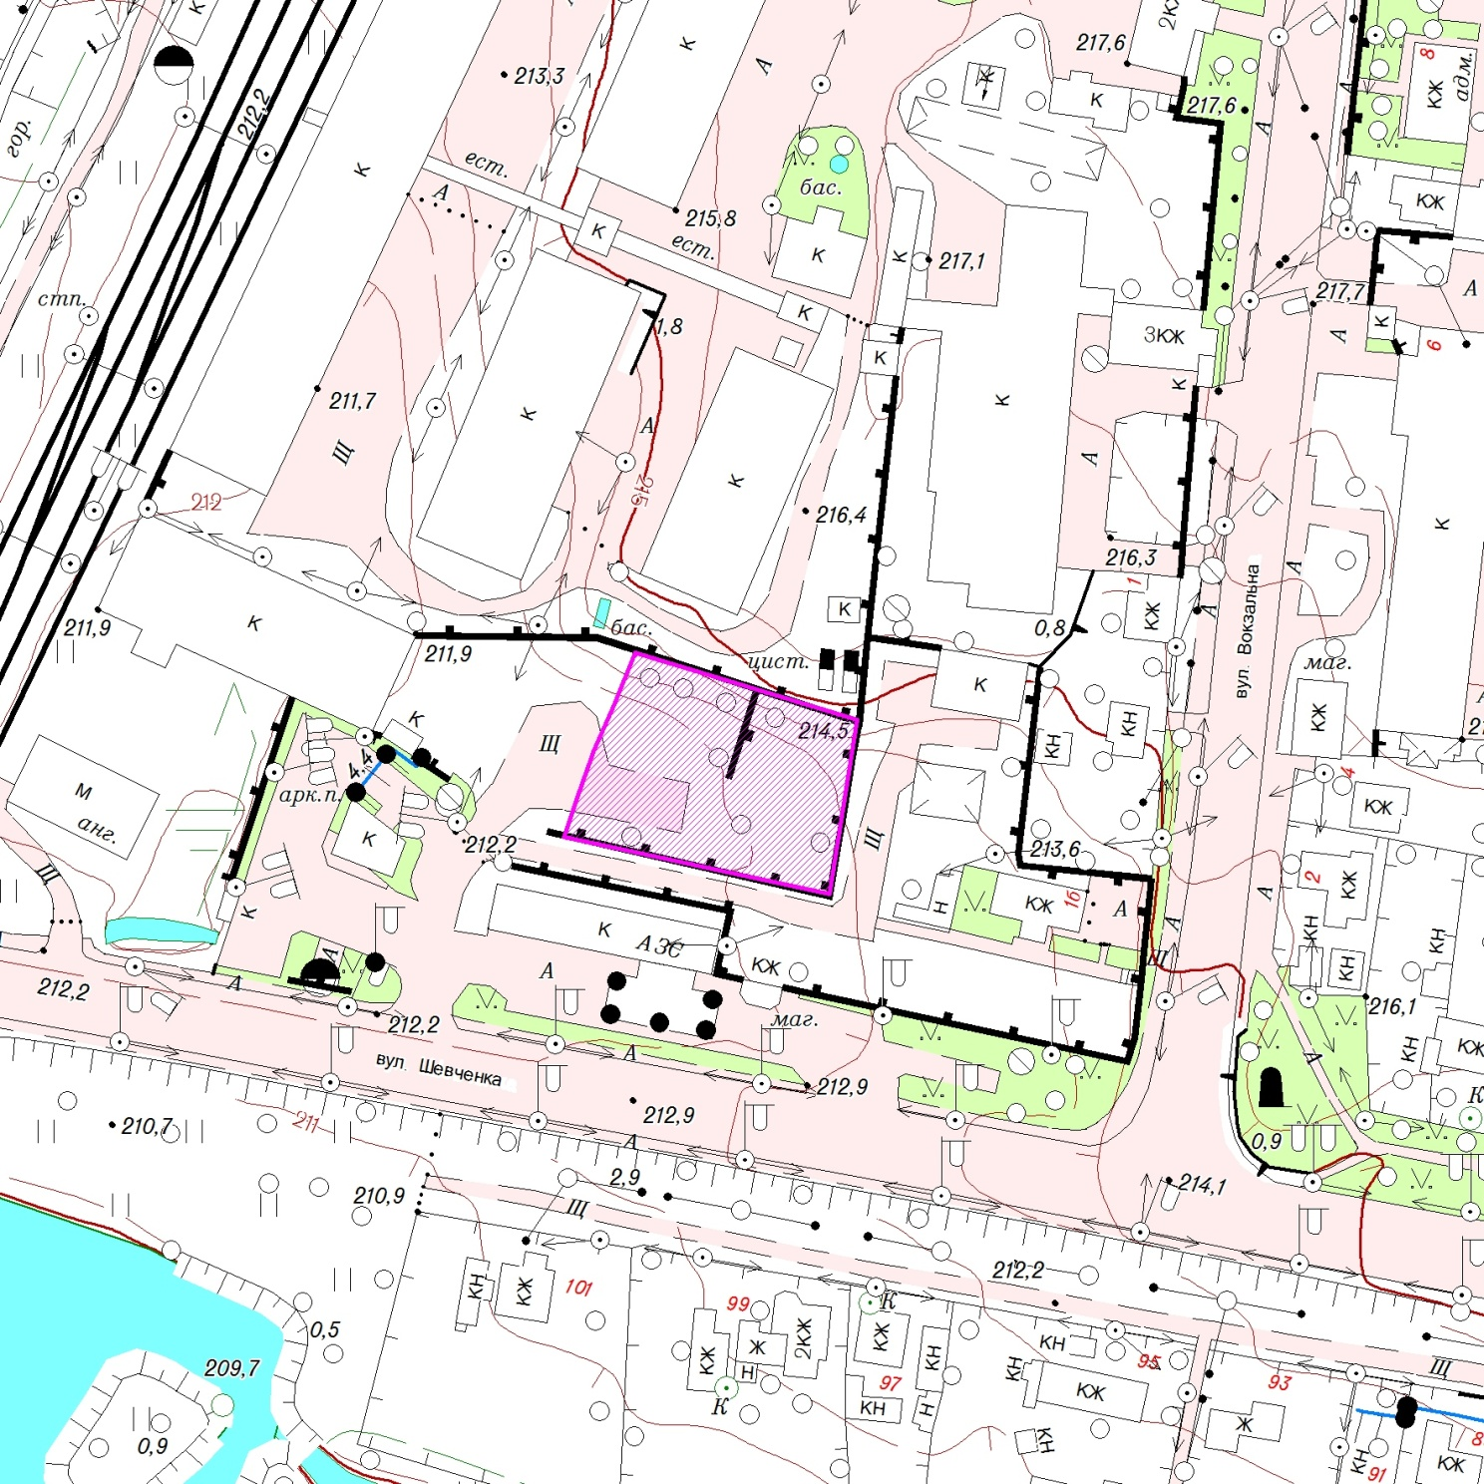
Масштаб 1:2000

Секретар міської ради О.А. Пономаренко

Додаток 1.2
до рішення міської ради
від 24.07.2020 №983

Топографічний знімок
з схематичним відображенням земельної ділянки на вул. Толубка, 4-А
в місті Новограді-Волинському, наміченої для продажу права оренди з аукціону для будівництва та обслуговування об’єктів туристичної інфраструктури та закладів громадського харчування (код
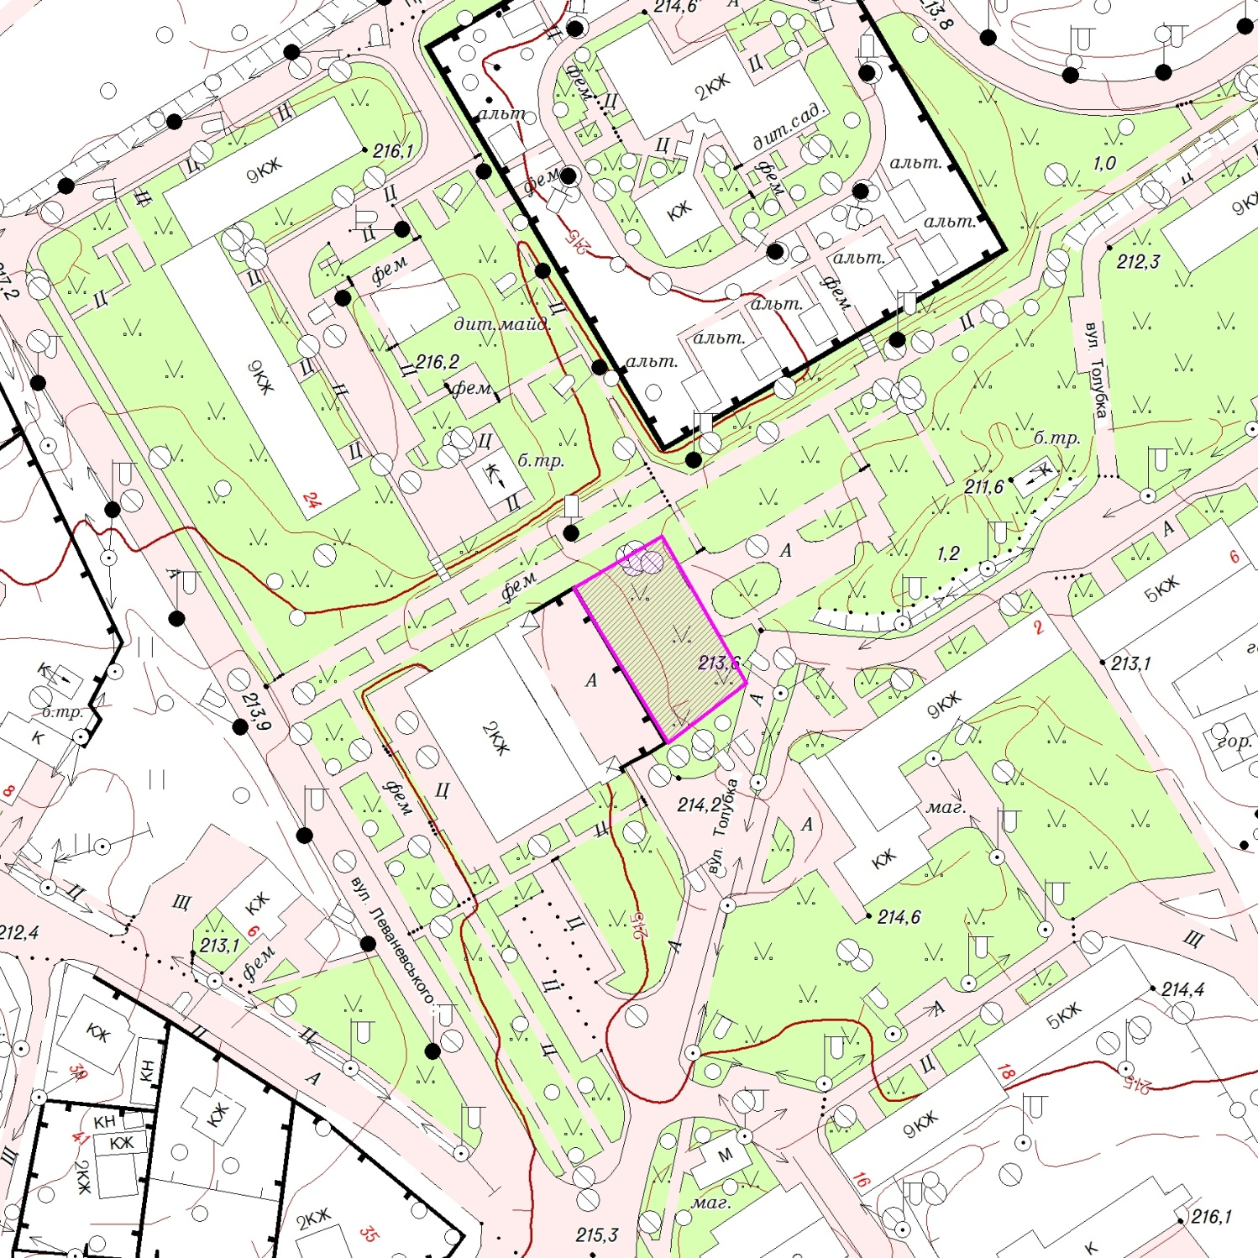
Масштаб 1:2000

Секретар міської ради О.А. Пономаренко

Додаток 1.3
до рішення міської ради
від 24.07.2020 №983

Топографічний знімок
з схематичним розплануванням земельної ділянки на вул.Вокзальна, 4-Б
в місті Новограді-Волинському, наміченої для продажу права оренди з аукціону для будівництва та обслуговування будівель торгівлі (код 03.07)
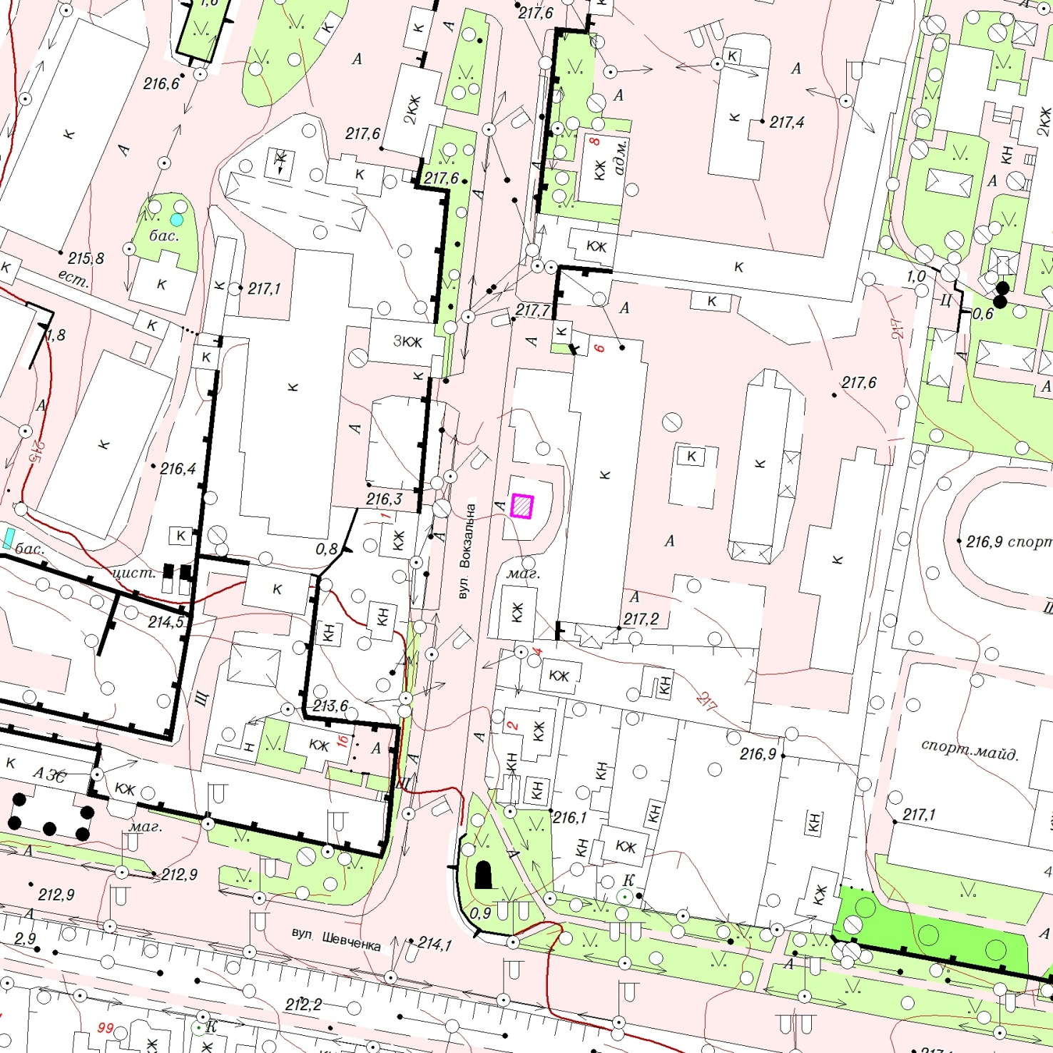

Масштаб 1:2000

Секретар міської ради О.А. Пономаренко

Додаток 2
до рішення міської ради
від 24.07.2020 №983

Топографічний знімок
з схематичним розплануванням земельних ділянок на вул. Маршала Рокосовського та вул.2-га Східна
в місті Новограді-Волинському, намічених для будівництва і обслуговування житлового будинку, господарських будівель і споруд
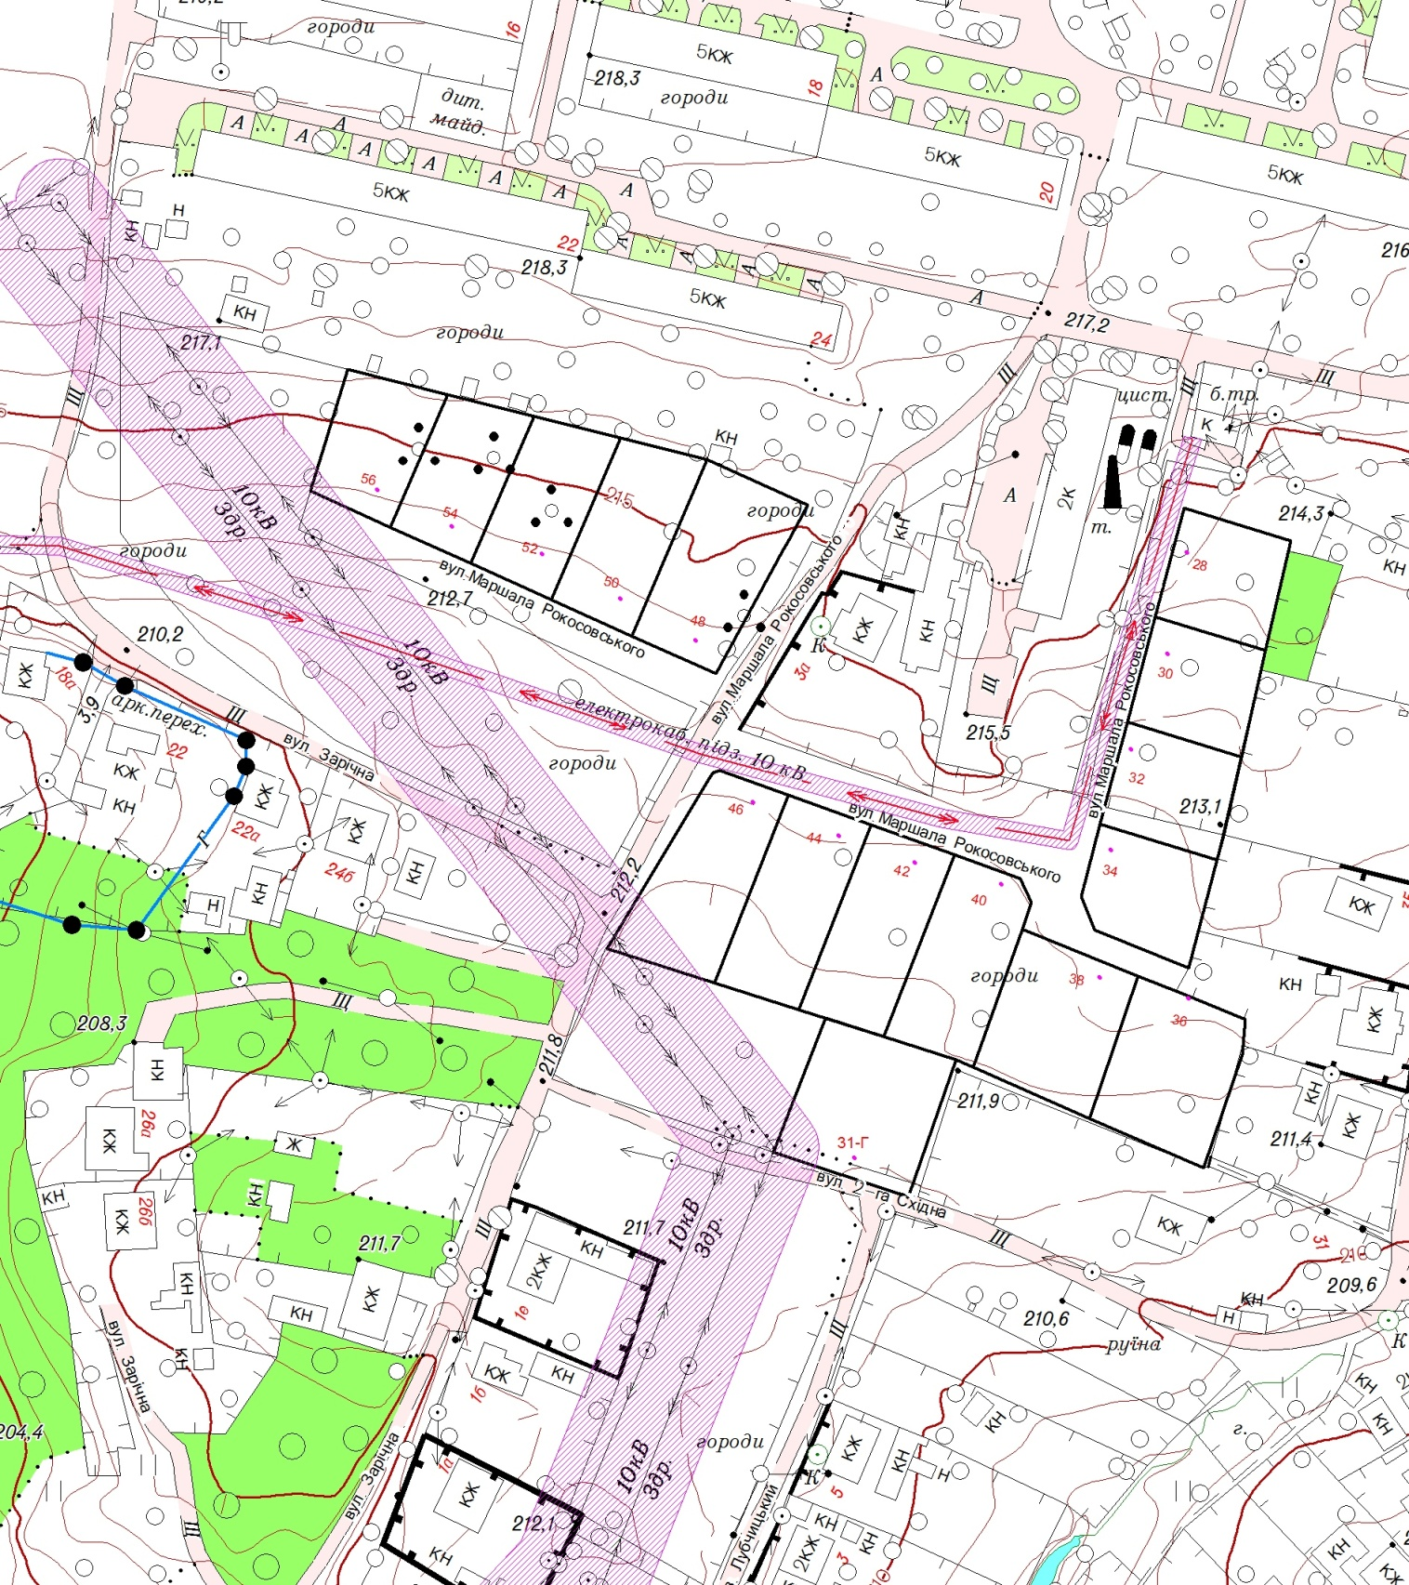
Масштаб 1:2000

Секретар міської ради О.А. Пономаренко

Додаток 3
до рішення міської ради
від 24.07.2020 №983
СПИСОК
проінвентаризованих земельних ділянок, що передаються у власність, оренду для будівництва і обслуговування жилих будинків, господарських
будівель і споруд, індивідуальних гаражів, ведення садівництва, особистого селянського господарства, сінокосіння та городництва

№  п/п | Прізвище, ім’я, по батькові  будинковласника | Адреса  будинковласника | Частина домово-лодіння | Площа  ділянки,  що на-  дана в  користу-  вання  або пере-дана у власність | Проінве-  таризо-  вана  площа  земель-  ної  ділянки | Розмір земельної ділянки, що передається в оренду |  |  |  | Розмір земельної ділянки, що передається у власність |  | При-  мітка
 |  |  |  |  |  | для обс-  луговув  жилого  будинку  господ  будівель | для  сіно-  косіння | для  город-  ництва | строк |  |  | При-  мітка
 |  |  |  |  |  |  |  |  |  | для обс-  луговув  жилого  будинку | для  садів-  ництва | При-  мітка
1 | 2 | 3 | 4 | 5 | 6 | 7 | 8 | 9 | 10 | 11 | 12 | 13
1 | Решитько  Надія Євтихіївна  РНОКПП * | вул. Миколи  Арсенича, 11-А  1811000000:00:017:0650 | ціле | 0,0600 | 0,0605 | - | - | - | - | 0,0605 | - | -
2 | Слободянюк  Тетяна Сергіївна  РНОКПП * | вул. Медова, 9-А  ділянка №39 | гараж | 0,0024 | 0,0026 | - | - | - | - | - | - | -
3 | Котвицький  Віталій Євгенович  РНОКПП * | пров. Родини  Косачів, 7 кв.1  1811000000:00:010:0508 | кв-ра | 0,0600 | 0,0528 | - | - | - | - | 0,0246 | - | -
4 | Красицька  Тетяна Вікторівна  РНОКПП * | вул. Богуна, 6  1811000000:00:038:0403 | ціле | 0,0800 | 0,0770 | - | - | - | - | 0,0770 | - | -
5 | Яхимович  Олена Станіславівна  РНОКПП * | пров. Родини  Косачів, 7 кв.2  1811000000:00:010:0505  1811000000:00:010:0506 | кв-ра | 0,0600 | 0,0528 | - | - | - | - | 0,0042  0,0240 | - | -
6 | Плюйко  Володимир Павлович  РНОКПП * | вул. Ушакова, 14-В/1 | сад | 0,0150 | 0,0477 | - | - | - | - | - | - | -
7 | Максимович  Ольга Петрівна  РНОКПП * | вул. Івана  Ведмеденка, 24  1811000000:00:028:0849 | ціле | 0,1000 | 0,1000 | - | - | - | - | 0,1000 | - | -
8 | Плисак  Ксенія Калініківна  РНОКПП * | вул. Миколи  Міхновського, 36  1811000000:00:017:0648 | ціле | 0,0600 | 0,0700 | - | - | - | - | 0,0700 | - | -
9 | Семенюк  Дмитро Дмитрович  РНОКПП * | вул. Лянгуса, 85  1811000000:00:017:0649 | ціле | 0,1000 | 0,1000 | - | - | - | - | 0,1000 | - | -
10 | Фіщук  Світлана Миколаївна  РНОКПП * | вул. Замкова, 20 кв.2  1811000000:00:015:0658  1811000000:00:015:0657  1811000000:00:015:0659 | кв-ра | 0,0800 | 0,0812 | - | - | - | - | 0,0010  0,0009  0,0204 | - | -
11 | Ремізовська  Наталія Миколаївна  РНОКПП * | вул. Академіка  Лисіна, 17  1811000000:00:019:0476  1811000000:00:019:0477 | 11/100 | 0,1200 | 0,1264 | - | - | - | - | 0,0050  0,0028 | - | -
12 | Кобилинська  Тамара Юріївна  РНОКПП * | вул. Природна, 785  СГТ „Ветеран”  1811000000:00:037:1236 | сад | 0,0550 | 0,0592 | - | - | - | - | - | 0,0592 | -
13 | Гончарук  Олена Анатоліївна  РНОКПП * | вул. Петра Волиняка, 45  1811000000:00:024:0452 | ціле | 0,0600 | 0,0630 | - | - | - | - | 0,0630 | - | -
14 | Нємєц  Володимир Костянтинович  РНОКПП * | вул. Лубчицька, 65  1811000000:00:042:0921 | ціле | 0,0600 | 0,0680 | - | - | - | - | 0,0680 | - | -
15 | Адамович  Галина Федорівна  РНОКПП * | пров. Плетенський, 1 кв.2  1811000000:00:026:0426  1811000000:00:026:0425 | кв-ра | 0,0600 | 0,0766 | 0,0065  0,0207 | - | - | 10р | - | - | п.26.16 04.06.20 №944-скасувати
16 | Приймук  Микола Васильович  РНОКПП * | вул. Тургенєва, 1  1811000000:00:006:0406 | ціле | 0,1000 | 0,1000 | - | - | - | - | 0,1000 |  | -
17 | Потапов  Сергій Вікторович  РНОКПП * | вул. Сонячна, 158  СГТ „Ветеран”  1811000000:00:037:1296 | сад | 0,0490 | 0,0496 | - | - | - | - | - | 0,0496 | -
18 | Чернишук  Василь Петрович  РНОКПП *  Чернишук  Юрій Петрович  РНОКПП * | вул. Михайла  Драгоманова, 35  1811000000:00:009:0781  в частках домоволодіння | 1/2  1/2 | 0,0600 | 0,0626 | - | - | - | - | 0,0626 |  | -
19 | Нусбаум  Степан Антонович  РНОКПП * | вул. Чайковського, 12  1811000000:00:005:0369 | ціле | 0,0600 | 0,0834 | - | - | - | - | 0,0834 |  | -
20 | Коніщук  Сергій Петрович  РНОКПП * | вул. Миколи  Міхновського, 16  1811000000:00:017:1145 | ціле | 0,0800 | 0,0837 | - | - | - | - | 0,0837 |  | -
21 | Клопотовський  Андрій Петрович  РНОКПП * | вул. Гетьмана  Сагайдачного, 192  1811000000:00:027:0434 | ціле | 0,1000 | 0,1000 | 0,1000 | - | - | 10р | - |  | -
22 | Подшивалов  Павло Іванович  РНОКПП * | вул. Павла Тичини, 27  1811000000:00:028:0854 | ціле | 0,0600 | 0,1000 | - | - | - | - | 0,1000 |  | -
23 | Добровольська  Любов Володимирівна  РНОКПП * | вул. Гетьмана Мазепи, 19  1811000000:00:009:0771 | ціле | 0,0900 | 0,0920 | - | - | - | - | 0,0920 |  | -
24 | Прокопчук  Анатолій Олексійович  РНОКПП * | вул. Володимира  Антоновича, 48  1811000000:00:017:1142 | 54/100 | 0,1000 | 0,1000 | - | - | - | - | 0,0449 |  | -
25 | Добржанський  Франц Йосипович  РНОКПП * | вул. Володимира  Антоновича, 48  1811000000:00:017:1143 | 46/100 | 0,1000 | 0,1000 | - | - | - | - | 0,0551 |  | -
26 | Сербін  Олександр Михайлович  РНОКПП *  Сербін  Ольга Василівна  РНОКПП *  Бондарчук  Наталія Олександрівна  РНОКПП *  Сербін  Михайло Олександрович  РНОКПП * | вул. Кисельова, 14 кв.2  1811000000:00:028:0856  в рівних частинах | кв-ра | 0,1000 | 0,1031 | - | - | - | - | 0,0494 |  | -
27 | Нечкін  Олександр Ігорович  РНОКПП * | вул. Горького, 8  1811000000:00:024:0362 | 1/2 | 0,0600 | 0,1273 | - | - | - | - | 0,0504 |  | -
28 | Лавріненко  Юлія Валеріївна  РНОКПП * | вул. Садова, 28  1811000000:00:030:0385 | ціле | 0,0600 | 0,0793 | 0,0793 | - | - | 10р | - |  | -
29 | Ковалишин  Олександр Миколайович  РНОКПП * | вул. Кисельова, 21  1811000000:00:028:0848 | ціле | 0,0600 | 0,0624 | - | - | - | - | 0,0624 |  | -
30 | Бугайчук  Дмитро Григорович  РНОКПП * | вул. Олени Теліги, 2  1811000000:00:020:0681  1811000000:00:020:0682 | 17/100 | 0,0590 | 0,0357 | - | - | - | - | 0,0018  0,0111 |  | -

Секретар міської ради О.А.Пономаренко

